项目成本计划

在项目实施的过程中，为了保证项目所花费的实际成本不超过其预算成本，需要展开项目成本估算、项目预算编制以及项目成本控制等成本管理活动。项目估算可以用于确定项目所需要的资源、人力、时间等。随着项目的推进发展，可以执行多次项目估算，使得成本估算逐步细化精确。本次项目主要采用的是自下而上的成本估算法，并结合进度形成项目成本预算基线。

# 成本估算

## 1.1资源

### 1.1.1人力资源

* 2个开发人员
* 1个项目管理人员
* 1个项目质量人员
* 1个配置管理人员

### 1.1.2设备资源

* 8台电脑
* 1台服务器

## 1.2项目规模估算表

现有WBS根据流程进行分解得到开发规模如下：

|  |  |  |  |  |
| --- | --- | --- | --- | --- |
| 流程WBS | 任务名称 | 估计值（人/天） | 小计（人/天） | 总计（人/天） |
| 1 | **项目立项** |  | 6 |  |
| 1.1 | 合同协定 | 6 |  |  |
| 2 | **需求分析与项目计划** |  | 21 |  |
| 2.1 | 需求分析与需求建模 | 12 |  |  |
| 2.2 | 质量保证计划 | 1 |  |  |
| 2.3 | 配置管理计划 | 1 |  |  |
| 2.4 | 项目进度计划 | 1 |  |  |
| 2.5 | 项目成本计划 | 1 |  |  |
| 2.6 | 人力资源计划 | 1 |  |  |
| 2.7 | 风险管理计划 | 1 |  |  |
| 2.8 | 项目沟通计划 | 1 |  |  |
| 2.9 | 集成项目计划 | 2 |  |  |
| 3 | **系统设计** |  | 24 |  |
| 3.1 | 系统结构设计 | 6 |  |  |
| 3.2 | 界面原型设计 | 6 |  |  |
| 3.3 | 数据库设计 | 6 |  |  |
| 3.4 | 数据通信传输协议 | 2 |  |  |
| 3.5 | 设计文档 | 4 |  |  |
| 4 | **编码实现** |  | 92 |  |
| 5 | **测试** |  | 13 |  |
| 5.1 | 测试计划 | 2 |  |  |
| 5.2 | 系统单元测试 | 4 |  |  |
| 5.3 | 系统集成测试 | 4 |  |  |
| 5.4 | 测试报告 | 3 |  |  |
| 6 | 用户手册 |  | 8 |  |

根据现有WBS分解结果，根据功能需求进行进一步估算细化。针对编码实现环节进行WBS分解得到每个子任务开发规模如下：

|  |  |  |  |  |
| --- | --- | --- | --- | --- |
| 功能WBS | 任务名称 | 估计值（人/天） | 小计（人/天） | 总计（人/天） |
|  | 项目编码实施 |  |  | 92 |
| 1 | 用户模块 |  | 10 |  |
| 1.1 | 登录 | 4 |  |  |
| 1.2 | 注册及用户审核 | 4 |  |  |
| 1.3 | 用户信息修改 | 2 |  |  |
| 2 | 企业信息模块 |  | 18 |  |
| 2.1 | 企业备案功能 | 6 |  |  |
| 2.2 | 企业信息查询 | 8 |  |  |
| 2.3 | 企业信息更新 | 4 |  |  |
| 3 | 数据管理模块 |  | 30 |  |
| 3.1 | 数据填报功能 | 4 |  |  |
| 3.2 | 企业数据导览 | 4 |  |  |
| 3.3 | 数据查询导出 | 6 |  |  |
| 3.4 | 数据修改功能 | 4 |  |  |
| 3.5 | 报表管理 | 6 |  |  |
| 3.6 | 数据汇总 | 6 |  |  |
| 4 | 数据分析模块 |  | 12 |  |
| 4.1 | 取样分析 | 6 |  |  |
| 4.2 | 图表分析 | 6 |  |  |
| 5 | 通知模块 |  | 8 |  |
| 5.1 | 通知管理 | 4 |  |  |
| 5.2 | 通知浏览 | 4 |  |  |
| 6 | 系统管理模块 |  | 14 |  |
| 6.1 | 用户管理 | 4 |  |  |
| 6.2 | 角色管理 | 4 |  |  |
| 6.3 | 系统监控功能 | 4 |  |  |
| 6.4 | 上报时限设置 | 2 |  |  |

## 1.3直接成本

1. 根据开发任务分解结果进行计算，项目编码实现规模为164人/天，开发人员成本参数为500元/天，则内部开发成本=500*164=82000元。服务器购买成本7000元，部分开发软件购买成本3000元。总开发成本=82000+7000+3000=92000元。
2. 根据以往经验，管理任务和质量任务成本=20%*开发成本=20%*92000=18400元。

直接成本=开发成本+管理任务与质量任务成本=18400+92000=110400元。

## 1.4间接成本

间接成本包括项目前期合同费用、房租水电及员工培训、服务等相关成本，根据以往经验采取公式：间接成本=直接成本*25%=110400*25%=27600元。

## 1.5项目总估算成本

项目总估算成本=直接成本+间接成本=110400+27600元=138000元。

以项目利润为30%计算，其中包含15%利润、5%税费、10%风险基金：

项目总造价=138000*1.3=179400元

# 成本预算

## 2.1 项目预算表

根据资源分配和时间安排，确定如下项目预算表：

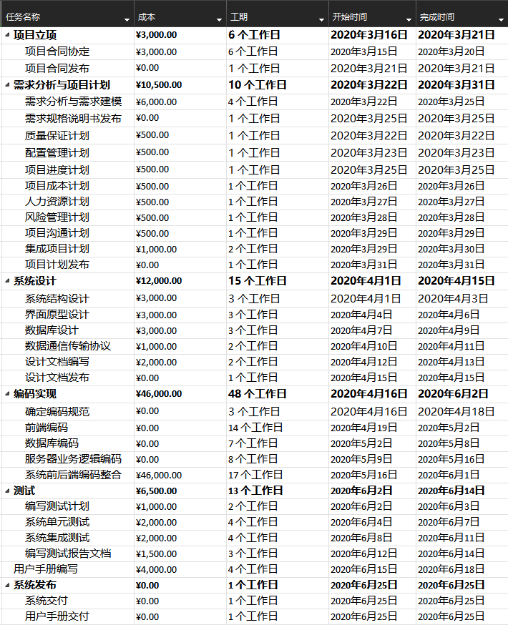

表 1整体项目预算

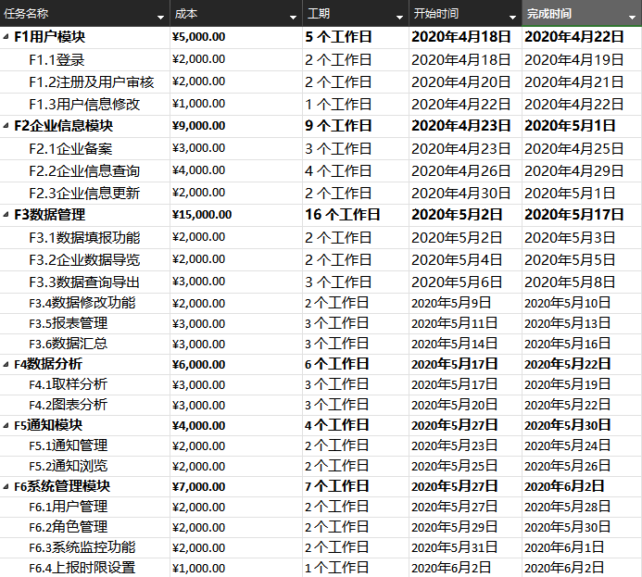

表 2编码环节预算

## 2.2 项目成本跟踪基线

在项目跟踪控制的所有阶段，将对项目具体情况进行再次估算，根据时间变换绘制项目费用支出图，即项目成本跟踪基线图如下：